Presse-Information

3M SecureFit 100 Schutzbrillen Serie auf lange Tragedauer ausgelegt

Schlanker Augenschutz zum attraktiven Preis

Einen zuverlässigen und preislich attraktiven Augenschutz bietet die neue 3M SecureFit 100 Schutzbrillen Serie. Mit ihrem sportlichen Design ist sie auf hohen Komfort und für eine lange Tragedauer ausgelegt.

3M SecureFit Schutzbrillen der Serie 100 weisen eine schlanke, sportliche Scheibenform auf und verfügen über ein patentiertes Bügeldesign, das sich an unterschiedliche Kopfgrößen und -formen optimal anpasst. Die innovative Bügeldruckverteilungs-Technologie von 3M gewährleistet jederzeit einen sicheren Sitz. Dabei wird der Druck nicht auf die Schläfen, sondern auf den weniger empfindlichen Hinterkopf ausgeübt. So lässt sich die Schutzbrille leicht und angenehm tragen und bietet auch bei schnellen Kopfbewegungen einen zuverlässigen Sitz.

Sicherer Sitz und umfassender Schutz
Die Scheiben aus Polycarbonat absorbieren 99,9 % der UVA- und UVB-Strahlung. Die Schutzbrillen erfüllen alle Anforderungen der Norm EN 166:2001. Aufgrund ihrer flachen und flexiblen Bügel lässt sich die SecureFit 100 Serie sehr gut mit 3M Kapselgehörschützern kombinieren. Erhältlich ist die Augenschutz-Neuheit in verschiedenen Gestellfarben sowie nach Bedarf mit Scheiben in den Ausführungen klar, grau, gelb oder grau für Tätigkeiten mit ständigem Wechsel zwischen innen und außen. Die Versionen mit klarer Scheibe sind auch in preislich attraktiven Großpackungen erhältlich. Bei den Beschichtungen kann, abhängig von der Scheibentönung, zwischen einer Antikratz-Beschichtung und einer Antikratz-/Antibeschlag-Beschichtung gewählt werden. Hilfestellung bei der Auswahl des passenden Augenschutzes bietet auch der interaktive Selektor unter: http://go.3m.com/augenschutz-selektor

Weitere Informationen unter
Deutschland – Österreich – Schweiz: www.3Mdeutschland.de/SecureFitEyewear

Neuss, den 4. Mai 2021

Zeichen mit Leerzeichen: 1.783

Über 3M
Der Multitechnologiekonzern 3M wurde 1902 in Minnesota, USA, gegründet und zählt heute zu den innovativsten Unternehmen weltweit. 3M ist mit 95.000 Mitarbeitern in über 190 Ländern vertreten und erzielte 2020 einen Umsatz von 32 Mrd. US-Dollar. Grundlage für seine Innovationskraft ist die vielfältige Nutzung von 51 eigenen Technologieplattformen. Heute umfasst das Portfolio mehr als 55.000 verschiedene Produkte für fast jeden Lebensbereich. 3M hält über 25.000 Patente und macht rund ein Drittel seines Umsatzes mit Produkten, die seit weniger als fünf Jahren auf dem Markt sind.

3M und SecureFit sind Marken der 3M Company.

Bildunterschriften:
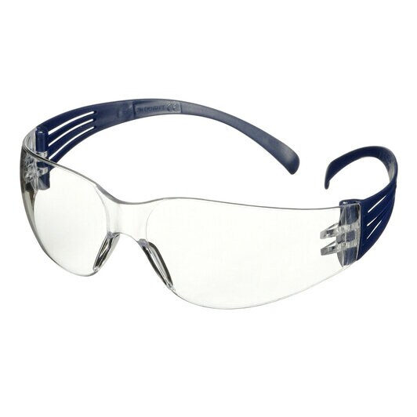
SF100-Produktbild.jpg: Das sportliche Design der Glasform verleiht der Schutzbrillenserie 3M SecureFit 100 ein modernes Aussehen. Foto: 3M

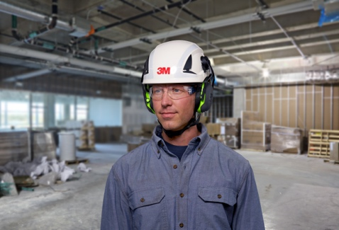
SF100-Anwendungsbild.jpg: Die neue Schutzbrillenserie bietet viel Komfort für lange Tragezeiten. Foto: 3M

Presse-Kontakt 3M Oliver Schönfeld, Tel.: +49 2534 645-8877
E-Mail: os@schoenfeld-pr.de

3M Deutschland GmbH
Carl-Schurz-Str. 1
41453 Neuss
+49 2131 14-0

Deutschland
www.3M.de
www.3M.de/presse
https://twitter.com/3MDeutschland
https://www.facebook.com/3MDeutschland

Österreich
www.3M.com/at
https://www.3maustria.at/3M/de_AT/pressroom-alp/
https://twitter.com/3MAustria
https://www.facebook.com/3MAustria

Schweiz
www.3M.com/ch
https://www.3mschweiz.ch/3M/de_CH/pressroom-alp/
https://twitter.com/3MSchweiz
https://www.facebook.com/3MSchweiz

